Cartes de nombres (0 à 9)
(Accommodation)
Fiche 106a

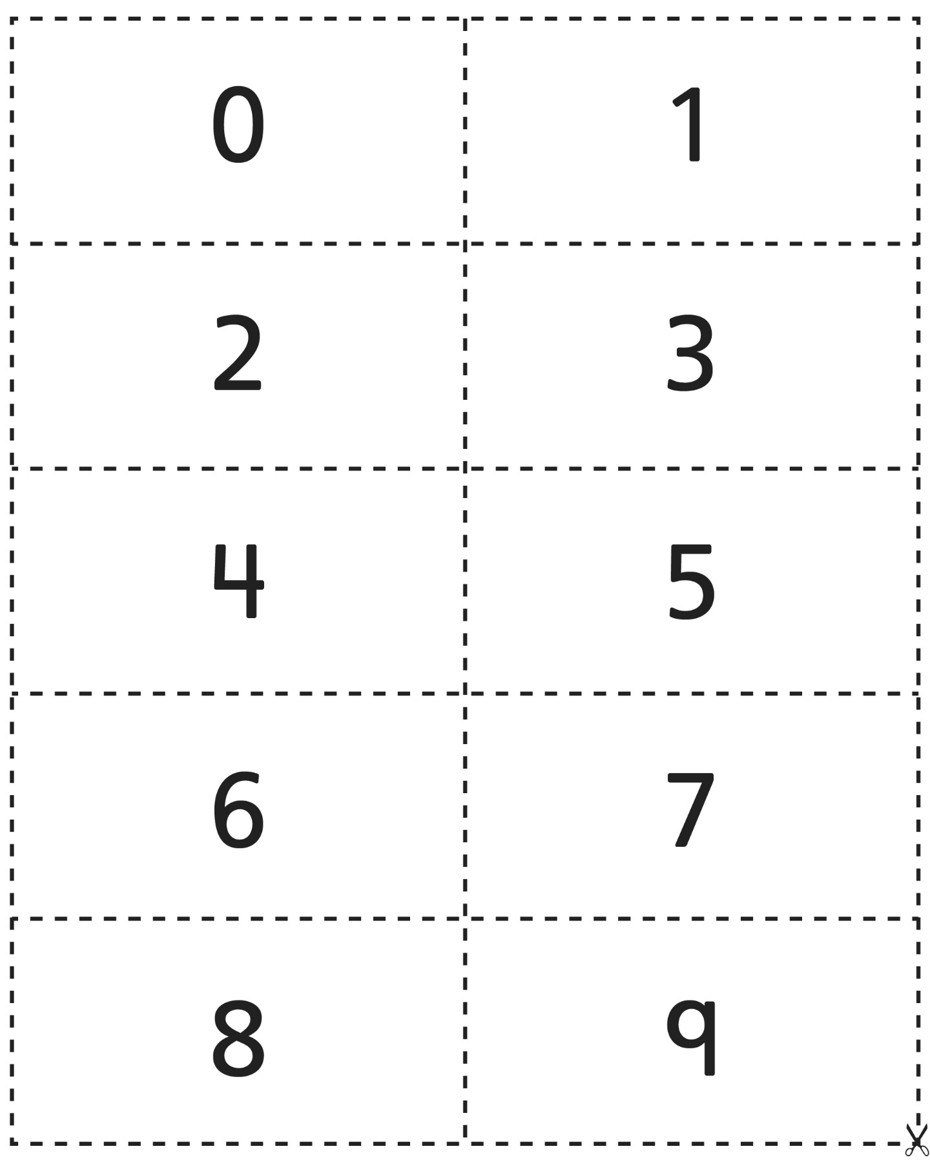
Cartes de nombres (10 à 19)
(Accommodation)
Fiche 106b

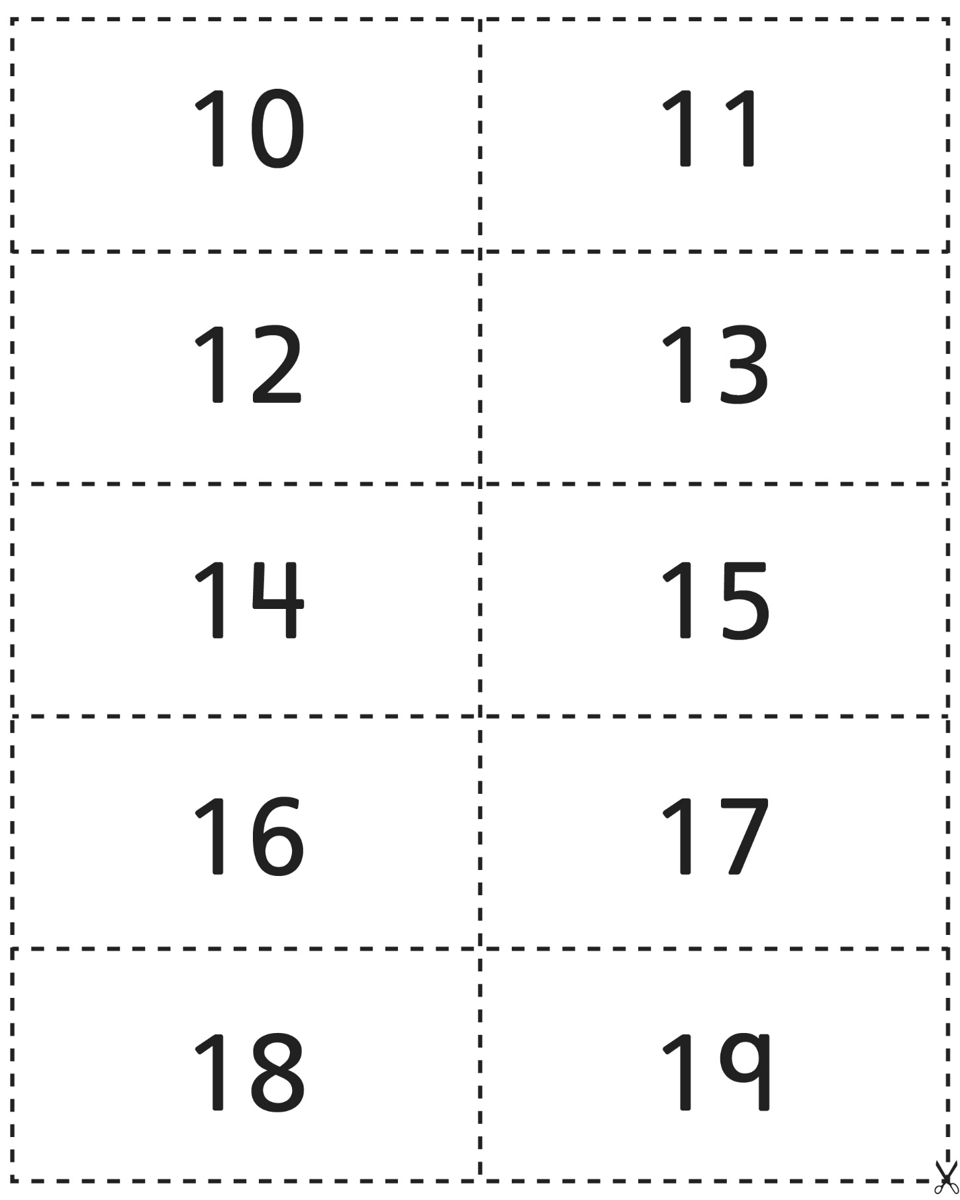
Cartes de nombres (20)
(Accommodation)
Fiche 106c

